**Лабораторная работа №11**

**КАДРОВАЯ АНИМАЦИЯ**

Создание приложения с кадровой анимацией.

**Цель занятия:** Создать приложение с возможностью воспроизведения покадровой анимации.

**Ход работы**

Добавим три кнопки для управления воспроизведением анимации:

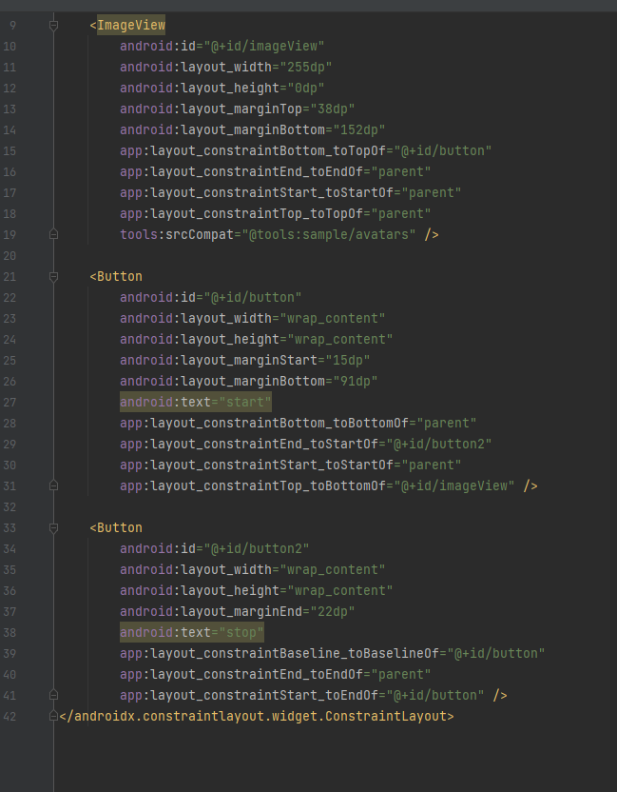

*Рис 11.1activity_main.xml*

В директории *res/drawable/* необходимо разместить покадровые изображения. Кроме этого в этой же директории необходимо создать файл описания анимации в формате *XML*, в который включить соответствующие изображения.

Файл описания анимации *res/drawable/animation.xml* создаем в диалоговом окне, открывающемся при выборе пункта контекстного меню *New/File* для узла *drawable*.

Ниже представлен листинг файла описания анимации *res/drawable/animation.xml.*

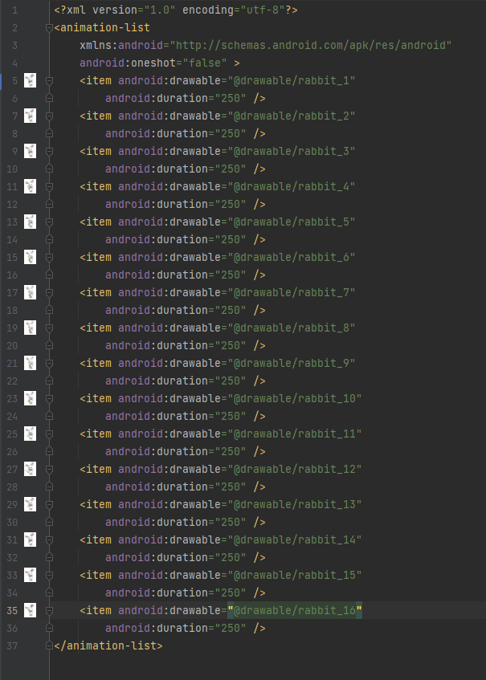

*Рис 11.2 создание drawable файла amimation.xml*

Для отображения анимации используются компонент *ImageView* и класс/объект *AnimationDrawable*. Компонент *ImageView* отображается в интерфейсе. А объект *AnimationDrawable,* получаемый из *ImageView,* управляет анимацией.

В листинге MainActivity.java сначала получаем объект представления изображения *mImageView,* и определяем его *BackgroundResource.* После этого получаем объект *mAnimation*. К кнопкам управления подключаются обработчики событий, которые стартуют и останавливают процесс анимации.

Листинг *MainActivity.java:*

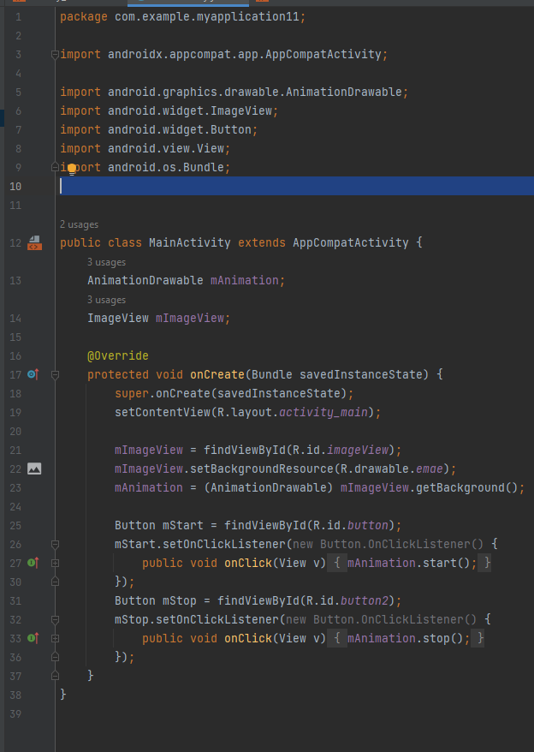

*Рис 11.3 MainActivity.java*

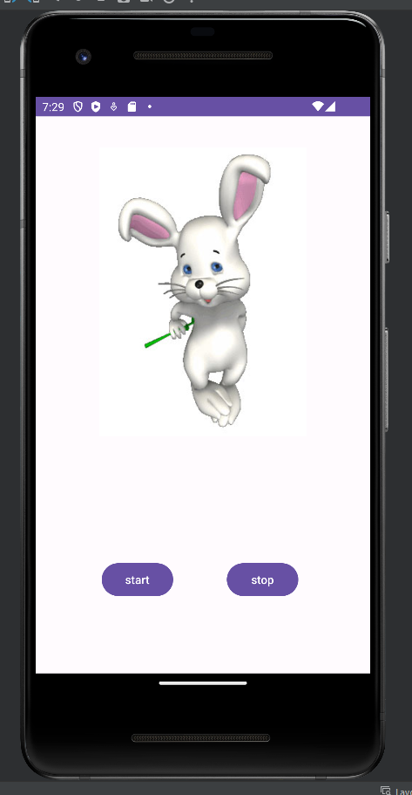

*Рис 11.4 Готовое приложение*

**Вывод**

В результате выполнения лабораторной работы было создано приложение с возможностью воспроизведения покадровой анимации.

|  |  |
| --- | --- |
| Выполнила | Каменская Е.В. |
| Проверил | Елкин Н.С. |